Министерство науки и высшего образования Российской Федерации
Федеральное государственное автономное образовательное учреждение
высшего образования
Московский государственный технический университет имени Н.Э. Баумана
(национальный исследовательский университет)
(МГТУ им. Н.Э. Баумана)
ФАКУЛЬТЕТ ИНФОРМАТИКА И СИСТЕМЫ УПРАВЛЕНИЯ
КАФЕДРА СИСТЕМЫ ОБРАБОТКИ ИНФОРМАЦИИ И УПРАВЛЕНИЯ (ИУ5)
ОТЧЕТ
по лабораторной работе № 3
по дисциплине Сети и телекоммуникации
Тема: Настройка статической и динамической
IP маршрутизации
Группа 52, вариант 22
Выполнил:
студент группы ИУ5-52Б
Фролов М.Е.
Проверил:
ст. преподаватель Лосева С.С.
Москва, 2026

1 ЦЕЛЬ РАБОТЫ
Закрепление теоретических знаний в области конструирования и исследования характеристик локальных вычислительных сетей. Изучение способов маршрутизации внутри ЛВС при помощи программы Cisco Packet Tracer 8.2, приобретение практических навыков проектирования и моделирования работы сети, а также оценки принятых проектных решений.

2 ЗАДАНИЕ НА ЛАБОРАТОРНУЮ РАБОТУ
Настроить сеть в соответствии с IP адресами своего варианта. Добиться пересылки пакетов между главным офисом и филиалом, а также доступа к WEB серверу из обеих сетей, а именно к многостраничному сайту, соответствующему варианту по предмету РИП.
Маршрутизация должна быть настроена двумя способами - статическая и динамическая (на разных копиях файла, итого 2 файла).
При настройке статической маршрутизации должны быть применены разные типы маршрутов (обычный маршрут, маршрут по умолчанию, плавающий).
При настройке динамической маршрутизации используется протокол OSPF. Обязательно задействуется механизм пересылки маршрутов по умолчанию через OSPF.

3 ИСХОДНЫЕ ДАННЫЕ ВАРИАНТА
Номер группы X = 52, номер варианта Y = 22. Сеть состоит из локальной сети филиала, локальной сети главного офиса и сети провайдера из трех маршрутизаторов, соединенных треугольником. Офисы подключены к разным маршрутизаторам провайдера по последовательным линиям, к третьему маршрутизатору провайдера подключен WEB-сервер. Используемые сети приведены в таблице 1.
Таблица 1 - Сети варианта
Сеть | Маска | Назначение
196.52.22.0/24 | 255.255.255.0 | Локальная сеть филиала (PC0, PC1, R1)
196.52.122.0/24 | 255.255.255.0 | Локальная сеть главного офиса (Admin, Corporate, PC4, PC5, R2)
126.52.22.0/30 | 255.255.255.252 | Линия R1 - ISP1
126.52.122.0/30 | 255.255.255.252 | Линия R2 - ISP2
26.52.22.0/30 | 255.255.255.252 | Линия ISP1 - ISP2
26.52.22.4/30 | 255.255.255.252 | Линия ISP1 - ISP3
26.52.22.8/30 | 255.255.255.252 | Линия ISP2 - ISP3
76.52.22.0/30 | 255.255.255.252 | Сеть WEB-сервера (ISP3 - WEB Server)

Сети филиала, главного офиса, линий R1 - ISP1, R2 - ISP2 и WEB-сервера заданы таблицей 1 методических указаний. Для сети провайдера в методических указаниях дана одна сеть 26.52.22.0/30, а линий между маршрутизаторами провайдера три, поэтому для них использованы три последовательные подсети /30: 26.52.22.0, 26.52.22.4 и 26.52.22.8. Адреса интерфейсов маршрутизаторов приведены в таблице 2, адреса конечных узлов - в таблице 3.
Таблица 2 - Адреса интерфейсов маршрутизаторов
Маршрутизатор | Интерфейс | IP-адрес / маска | Подключение
R1 (2911) | G0/0 | 196.52.22.1/24 | Switch1, филиал
 | S0/3/0 | 126.52.22.1/30 | ISP1 S0/1/0
R2 (2901) | G0/0 | 196.52.122.1/24 | Switch0, главный офис
 | S0/1/1 | 126.52.122.1/30 | ISP2 S0/1/1
ISP1 (1941) | S0/1/0 | 126.52.22.2/30 | R1
 | S0/1/1 | 26.52.22.1/30 | ISP2
 | S0/0/0 | 26.52.22.5/30 | ISP3
ISP2 (1941) | S0/1/0 | 26.52.22.2/30 | ISP1
 | S0/0/0 | 26.52.22.9/30 | ISP3
 | S0/1/1 | 126.52.122.2/30 | R2
ISP3 (1941) | S0/1/0 | 26.52.22.6/30 | ISP1
 | S0/1/1 | 26.52.22.10/30 | ISP2
 | G0/0 | 76.52.22.1/30 | WEB Server

Таблица 3 - Адреса конечных узлов
Узел | IP-адрес | Маска | Шлюз
PC0 | 196.52.22.10 | 255.255.255.0 | 196.52.22.1
PC1 | 196.52.22.11 | 255.255.255.0 | 196.52.22.1
Admin | 196.52.122.10 | 255.255.255.0 | 196.52.122.1
PC4 | 196.52.122.11 | 255.255.255.0 | 196.52.122.1
PC5 | 196.52.122.12 | 255.255.255.0 | 196.52.122.1
Corporate | 196.52.122.20 | 255.255.255.0 | 196.52.122.1
WEB Server | 76.52.22.2 | 255.255.255.252 | 76.52.22.1

4 ХОД ВЫПОЛНЕНИЯ РАБОТЫ
Работа выполнена на основе выданного файла LR_3_Routing.pkt, в котором топология уже собрана. Статическая маршрутизация настроена в файле LR_3_Routing_Static.pkt, динамическая - в файле LR_3_Routing_Dynamic.pkt. Оба файла получены из одной и той же конфигурации с адресами и отличаются только способом маршрутизации.

4.1 Подготовка сети и адресация
В исходном файле на маршрутизаторах оставались настройки другого варианта: протокол RIP, адреса из сетей 192.10.0.0 и 10.10.0.0 и статические маршруты по умолчанию. Перед началом работы они удалены командами no router rip и no ip route, неиспользуемые интерфейсы выключены. Маршрутизаторам заданы имена R1, R2, ISP1, ISP2, ISP3 командой hostname.
Затем интерфейсам маршрутизаторов назначены адреса по таблице 2. Пример настройки маршрутизатора R1:
enable
configure terminal
interface GigabitEthernet0/0
ip address 196.52.22.1 255.255.255.0
no shutdown
interface Serial0/3/0
ip address 126.52.22.1 255.255.255.252
no shutdown
end
write memory
Остальные маршрутизаторы настроены аналогично. Результат проверен командой show ip interface brief. На рисунке 1 показан вывод для ISP1: все три используемых последовательных интерфейса находятся в состоянии up/up и имеют адреса по плану.
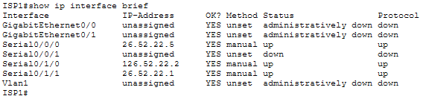
Рисунок 1 - Интерфейсы маршрутизатора ISP1
Конечным узлам адреса назначены вручную (Desktop - IP Configuration) по таблице 3, шлюзом по умолчанию служит адрес .1 маршрутизатора своей сети. Итоговая топология с подписями сетей и адресов приведена на рисунке 2. Последовательные линии на схеме показаны красным.
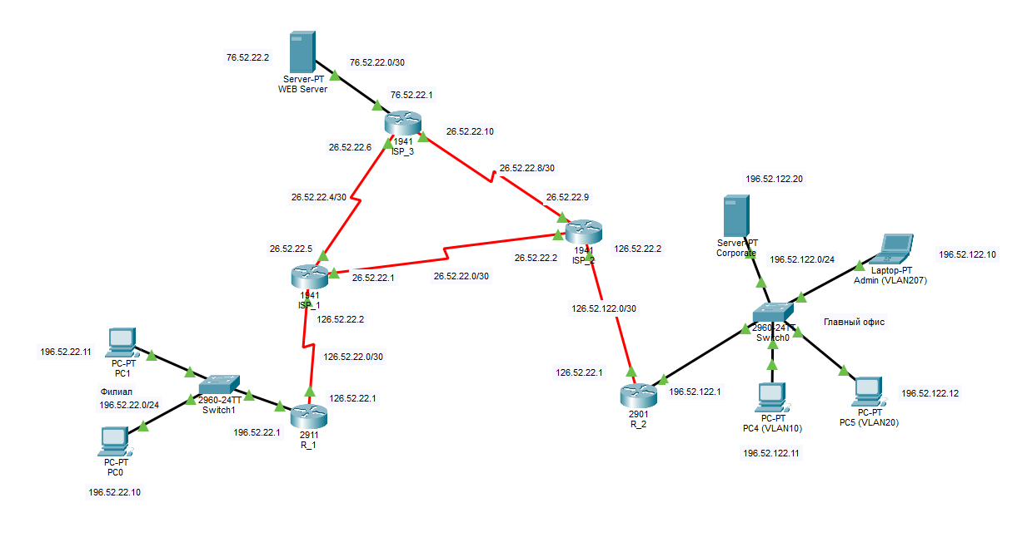
Рисунок 2 - Топология сети с адресацией
На WEB-сервере включена служба HTTP (Services - HTTP) и создан сайт по теме проекта по дисциплине РИП «Расстояние кометы от Солнца по её координатам на небесной сфере». Сайт состоит из трех связанных страниц: index.html (главная), about.html (о проекте) и contacts.html (контакты). Страницы ссылаются друг на друга, что проверено ниже переходом по ссылкам в браузере.
Без маршрутизации каждый маршрутизатор знает только сети своих интерфейсов (код C в таблице маршрутизации). Например, ISP1 знает сети линий к R1, ISP2 и ISP3, но не знает, что сеть главного офиса находится за ISP2 и R2. Поэтому ping из филиала в главный офис на этом этапе не проходит.

4.2 Статическая маршрутизация (файл LR_3_Routing_Static.pkt)
Использованы три типа статических маршрутов (таблица 4). Филиал и главный офис - тупиковые сети с единственным выходом к провайдеру, поэтому маршрутизаторам R1 и R2 достаточно маршрута по умолчанию. Маршрутизаторам провайдера заданы обычные маршруты к сетям офисов и WEB-сервера. Треугольник ISP1 - ISP2 - ISP3 дает обходной путь, на нем настроены плавающие маршруты с административным расстоянием 5: они попадают в таблицу маршрутизации только при пропадании основного маршрута с расстоянием 1.
Таблица 4 - Типы статических маршрутов
Тип маршрута | Где настроен | Назначение
По умолчанию (0.0.0.0/0) | R1, R2 | Все пакеты к неизвестным сетям отправляются провайдеру
Обычный | ISP1, ISP2, ISP3 | Путь к сетям офисов и к сети WEB-сервера
Плавающий (AD = 5) | ISP1, ISP2, ISP3 | Резервный путь через третий маршрутизатор провайдера

Маршруты по умолчанию на R1 и R2:
R1(config)# ip route 0.0.0.0 0.0.0.0 126.52.22.2
R2(config)# ip route 0.0.0.0 0.0.0.0 126.52.122.2
Маршруты на ISP1 (на ISP2 и ISP3 настроены аналогичные маршруты к сетям, которые не подключены к ним напрямую):
ip route 196.52.22.0 255.255.255.0 126.52.22.1
ip route 196.52.122.0 255.255.255.0 26.52.22.2
ip route 196.52.122.0 255.255.255.0 26.52.22.6 5
ip route 76.52.22.0 255.255.255.252 26.52.22.6
Маршруты на ISP2:
ip route 196.52.122.0 255.255.255.0 126.52.122.1
ip route 196.52.22.0 255.255.255.0 26.52.22.1
ip route 196.52.22.0 255.255.255.0 26.52.22.10 5
ip route 76.52.22.0 255.255.255.252 26.52.22.10
Маршруты на ISP3:
ip route 196.52.22.0 255.255.255.0 26.52.22.5
ip route 196.52.22.0 255.255.255.0 26.52.22.9 5
ip route 196.52.122.0 255.255.255.0 26.52.22.9
ip route 196.52.122.0 255.255.255.0 26.52.22.5 5
Таблица маршрутизации R1 приведена на рисунке 3. Кроме подключенных сетей (C) и адресов собственных интерфейсов (L) в ней есть маршрут S* 0.0.0.0/0 [1/0] via 126.52.22.2, а в строке Gateway of last resort указан адрес ISP1. Звездочка обозначает маршрут, выбранный в качестве маршрута по умолчанию.
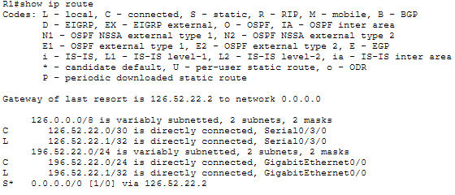
Рисунок 3 - Таблица маршрутизации R1
В таблице маршрутизации ISP1 (рисунок 4) присутствуют три статических маршрута S с административным расстоянием 1: к сети филиала через R1, к сети главного офиса через ISP2 и к сети WEB-сервера через ISP3. Плавающий маршрут к сети главного офиса через ISP3 в таблице не отображается: пока работает основной маршрут, он не используется.
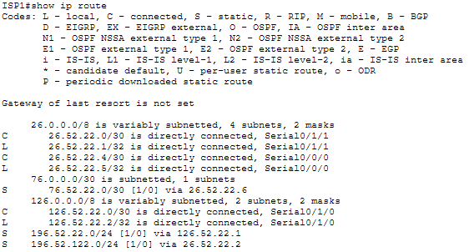
Рисунок 4 - Таблица маршрутизации ISP1
Связь между филиалом и главным офисом проверена командой tracert с PC0 до PC4 (196.52.122.11), рисунок 5. Пакет проходит через шлюз филиала 196.52.22.1, затем ISP1 (126.52.22.2), ISP2 (26.52.22.2), R2 (126.52.122.1) и доходит до PC4. Путь соответствует основным маршрутам. То, что ответы приходят на каждом шаге, означает, что обратные маршруты к филиалу тоже настроены верно.
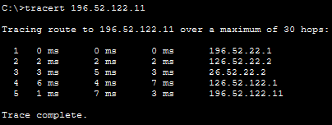
Рисунок 5 - Трассировка маршрута от PC0 до PC4
Доступ к WEB-серверу проверен в браузере PC0 (Desktop - Web Browser) по адресу http://76.52.22.2. Открывается главная страница сайта, переход по ссылке «Контакты» открывает страницу contacts.html (рисунки 6 и 7).
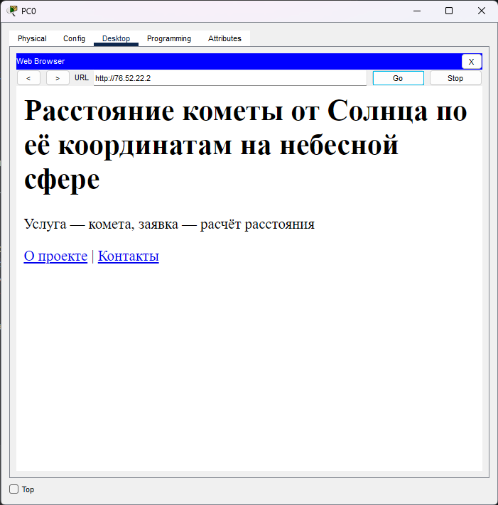
Рисунок 6 - Главная страница сайта в браузере PC0
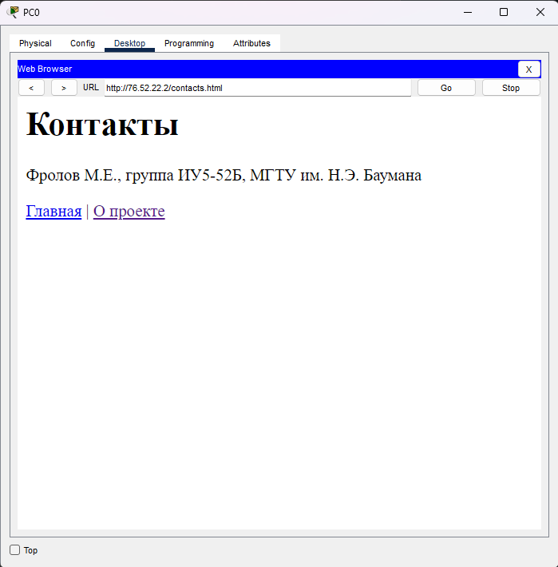
Рисунок 7 - Страница contacts.html после перехода по ссылке
Сайт так же открывается с компьютера главного офиса PC4 (рисунок 8), то есть WEB-сервер доступен из обеих локальных сетей.
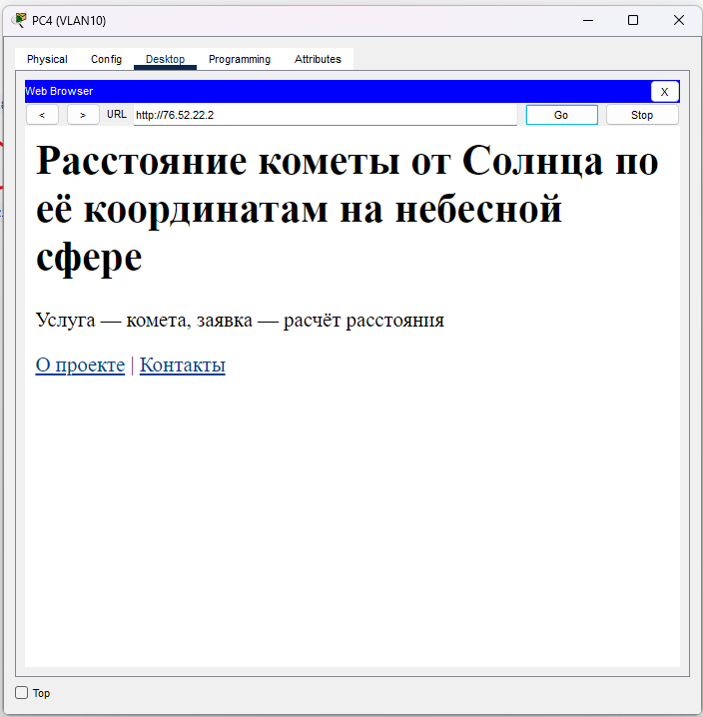
Рисунок 8 - Сайт в браузере PC4 (главный офис)
Для проверки плавающего маршрута на ISP1 выключен интерфейс Serial0/1/1 (линия ISP1 - ISP2) командой shutdown. После этого основной маршрут к сети главного офиса через 26.52.22.2 стал недействительным, и в таблицу маршрутизации был установлен плавающий маршрут 196.52.122.0/24 [5/0] via 26.52.22.6 через ISP3 (рисунок 9). Сеть 26.52.22.0/30 из таблицы исчезла, так как интерфейс выключен.
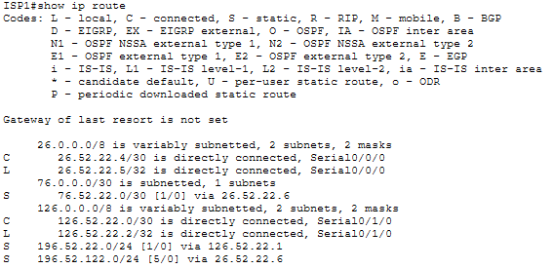
Рисунок 9 - Таблица маршрутизации ISP1 после отключения линии ISP1 - ISP2
Повторная трассировка от PC0 до PC4 (рисунок 10) показывает новый путь: после ISP1 пакет идет на ISP3 (26.52.22.6), затем на ISP2 (26.52.22.9) и R2. Связь не прервалась, хотя маршруты вручную не менялись. Обратный трафик также пошел в обход благодаря плавающему маршруту на ISP2. После проверки интерфейс включен обратно командой no shutdown.
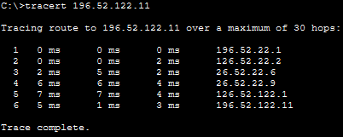
Рисунок 10 - Трассировка маршрута от PC0 до PC4 в обход через ISP3
Таким образом, статическая маршрутизация обеспечила связь между филиалом, главным офисом и WEB-сервером. Маршрут по умолчанию упрощает настройку тупиковых сетей с одним выходом, а плавающие маршруты с увеличенным административным расстоянием позволяют заранее задать резервный путь, который используется только при отказе основного. Недостаток статики в том, что все маршруты, включая резервные, нужно продумать и прописать вручную на каждом маршрутизаторе и в обе стороны.

4.3 Динамическая маршрутизация OSPF (файл LR_3_Routing_Dynamic.pkt)
Файл LR_3_Routing_Dynamic.pkt получен копированием файла со статической маршрутизацией. Все статические маршруты в нем удалены той же командой с префиксом no, например no ip route 0.0.0.0 0.0.0.0 126.52.22.2 на R1. Отсутствие статических маршрутов проверено командой show running-config | include ip route.
На всех пяти маршрутизаторах запущен процесс OSPF с номером 1, все сети отнесены к магистральной области 0. Идентификаторы маршрутизаторов (Router ID) заданы явно командой router-id, сети включены в OSPF командой network с шаблонной маской - инверсией маски сети: для /24 это 0.0.0.255, для /30 - 0.0.0.3 (таблица 5).
Таблица 5 - Настройка OSPF на маршрутизаторах
Маршрутизатор | Router ID | Сети в OSPF (area 0)
R1 | 1.1.1.1 | 196.52.22.0/24 (пассивный интерфейс), 126.52.22.0/30
R2 | 2.2.2.2 | 196.52.122.0/24 (пассивный интерфейс), 126.52.122.0/30
ISP1 | 3.3.3.3 | 126.52.22.0/30, 26.52.22.0/30, 26.52.22.4/30
ISP2 | 4.4.4.4 | 126.52.122.0/30, 26.52.22.0/30, 26.52.22.8/30
ISP3 | 5.5.5.5 | 26.52.22.4/30, 26.52.22.8/30 + маршрут по умолчанию

Настройка R1 (R2 настроен аналогично со своими сетями):
router ospf 1
router-id 1.1.1.1
network 196.52.22.0 0.0.0.255 area 0
network 126.52.22.0 0.0.0.3 area 0
passive-interface GigabitEthernet0/0
Команда passive-interface запрещает отправку сообщений OSPF в локальную сеть с компьютерами, где нет других маршрутизаторов, но сеть этого интерфейса по-прежнему объявляется соседям.
Сеть WEB-сервера 76.52.22.0/30 в OSPF намеренно не объявлена. ISP3 играет роль выхода «во внешнюю сеть»: на нем настроен статический маршрут по умолчанию в сторону WEB-сервера, и командой default-information originate этот маршрут раздается остальным маршрутизаторам через OSPF:
ip route 0.0.0.0 0.0.0.0 76.52.22.2
router ospf 1
router-id 5.5.5.5
network 26.52.22.4 0.0.0.3 area 0
network 26.52.22.8 0.0.0.3 area 0
default-information originate
Состояние соседства проверено командой show ip ospf neighbor на ISP1 (рисунок 11). У ISP1 три соседа: ISP2 (4.4.4.4), ISP3 (5.5.5.5) и R1 (1.1.1.1). Все находятся в состоянии FULL, то есть базы состояний каналов синхронизированы. Вместо роли DR/BDR стоит прочерк: на последовательных линиях «точка-точка» выделенный маршрутизатор не выбирается. Значение Dead Time отсчитывается от 40 секунд и сбрасывается при получении каждого Hello.
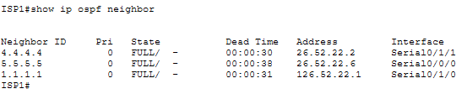
Рисунок 11 - Соседи OSPF маршрутизатора ISP1
Таблица маршрутизации R1 (рисунок 12) теперь заполнена маршрутами с кодом O, полученными по OSPF, с административным расстоянием 110. Метрика - сумма стоимостей интерфейсов по пути. Стоимость последовательного интерфейса 1,544 Мбит/с равна 10^8 / 1 544 000 = 64,77, дробная часть отбрасывается, получается 64. Стоимость интерфейса GigabitEthernet - 1. Например, путь к сети главного офиса 196.52.122.0/24 проходит по трем последовательным линиям (R1 - ISP1 - ISP2 - R2) и интерфейсу R2 в локальную сеть: 64 · 3 + 1 = 193, что и показано в записи [110/193]. Последняя строка O*E2 0.0.0.0/0 [110/1] via 126.52.22.2 - маршрут по умолчанию, полученный по OSPF от ISP3. Код E2 означает внешний маршрут второго типа: он внесен в OSPF извне (из статического маршрута ISP3), и его метрика остается равной 1 на всем пути, не увеличиваясь на стоимость линий. Статических маршрутов на R1 нет, поэтому этот же маршрут указан и в строке Gateway of last resort.
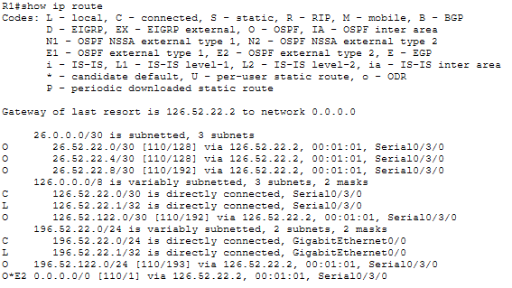
Рисунок 12 - Таблица маршрутизации R1 при работе OSPF
Команда show ip protocols на ISP3 (рисунок 13) показывает процесс OSPF 1 с Router ID 5.5.5.5 и сообщение «It is an autonomous system boundary router». ISP3 стал граничным маршрутизатором автономной системы (ASBR), потому что вносит в OSPF внешний маршрут по умолчанию. В списке Routing for Networks перечислены две сети ISP3, в Routing Information Sources - идентификаторы всех маршрутизаторов области, от которых получены сведения о маршрутах. Административное расстояние OSPF - 110.
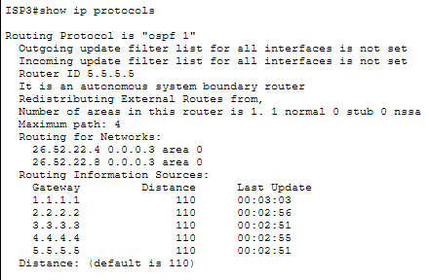
Рисунок 13 - Параметры протокола маршрутизации на ISP3
Трассировка от PC0 до PC4 при работе OSPF (рисунок 14) показывает тот же путь, что и при статической маршрутизации: R1 - ISP1 - ISP2 - R2. Этот путь OSPF выбрал сам как путь с наименьшей суммарной стоимостью.
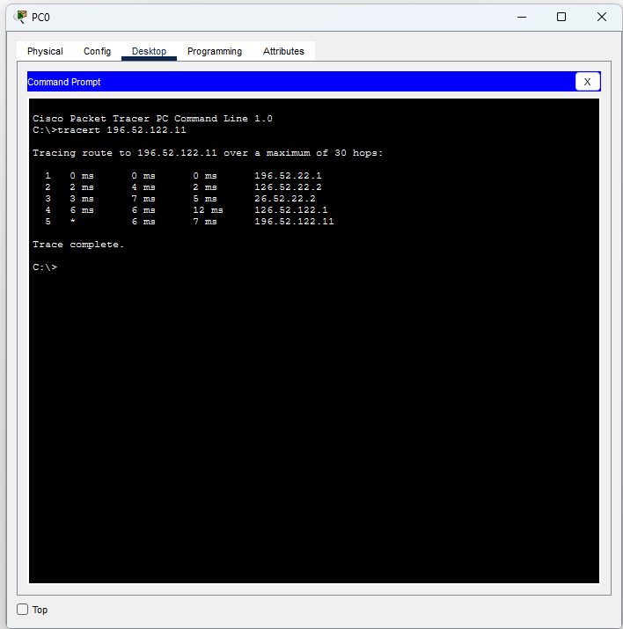
Рисунок 14 - Трассировка маршрута от PC0 до PC4 при работе OSPF
Сайт на WEB-сервере открывается в браузере PC0 (рисунок 15). Так как сеть WEB-сервера в OSPF не объявлена, пакеты к ней идут по маршруту по умолчанию, полученному от ISP3. Это подтверждает, что механизм распространения маршрута по умолчанию через OSPF работает.
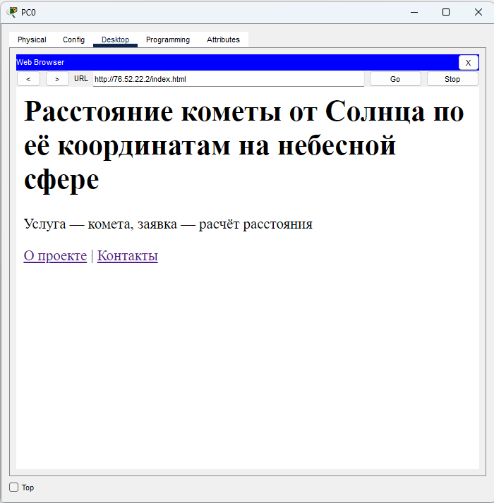
Рисунок 15 - Сайт в браузере PC0 при работе OSPF
Для проверки автоматического пересчета маршрутов на ISP1 выключен интерфейс Serial0/1/1 (линия ISP1 - ISP2). Соседство ISP1 - ISP2 разорвалось, маршрутизаторы обменялись обновлениями состояния каналов и пересчитали кратчайшие пути. Повторная трассировка (рисунок 16) показывает путь через ISP3 (26.52.22.6, 26.52.22.9). В отличие от статической маршрутизации, резервные маршруты для этого заранее не настраивались. После проверки интерфейс включен командой no shutdown.
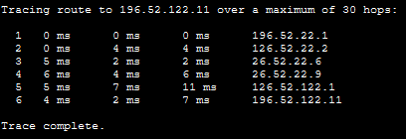
Рисунок 16 - Трассировка от PC0 до PC4 после отключения линии ISP1 - ISP2
Таким образом, при динамической маршрутизации OSPF маршрутизаторы сами обменялись сведениями о сетях и построили таблицы маршрутизации. Каждому маршрутизатору достаточно объявить только свои сети. При отказе линии путь пересчитывается автоматически, а маршрут по умолчанию, настроенный на одном граничном маршрутизаторе, распространяется на всю область командой default-information originate.

ВЫВОД
В работе в Cisco Packet Tracer 8.2 настроена сеть из двух офисов, сети провайдера из трех маршрутизаторов и WEB-сервера с многостраничным сайтом. Связь между филиалом и главным офисом и доступ к сайту получены двумя способами - статической маршрутизацией и протоколом OSPF.
При статической маршрутизации каждый маршрут задан вручную. Тупиковым сетям офисов хватило одного маршрута по умолчанию, маршрутизаторам провайдера понадобились обычные маршруты ко всем удаленным сетям, а для отказоустойчивости - плавающие маршруты с административным расстоянием 5. Проверка показала, что при отключении линии ISP1 - ISP2 плавающие маршруты включаются автоматически и трафик идет в обход через ISP3, но все резервные пути пришлось заранее продумать и прописать вручную в обе стороны.
При маршрутизации OSPF маршрутизаторы сами установили соседство, обменялись сведениями о сетях и выбрали пути с наименьшей стоимостью, а при отказе линии пересчитали маршруты без вмешательства администратора. Маршрут по умолчанию, настроенный только на ISP3, был распространен на все маршрутизаторы командой default-information originate и обеспечил доступ к сети WEB-сервера, не объявленной в OSPF.
Статическая маршрутизация проста и предсказуема и подходит для небольших и тупиковых сетей. Динамическая маршрутизация требует больше ресурсов, но лучше масштабируется и сама реагирует на изменения топологии.

